Acceder al sistema Gemma con usuario y perfil activo para la funcionalidad modulo Maestro - Distribuidor, hacer clic en el boton Modificar un registro, sin seleccion en el filtro, tomando el registro de la tabla consulta, confirmar cambios.

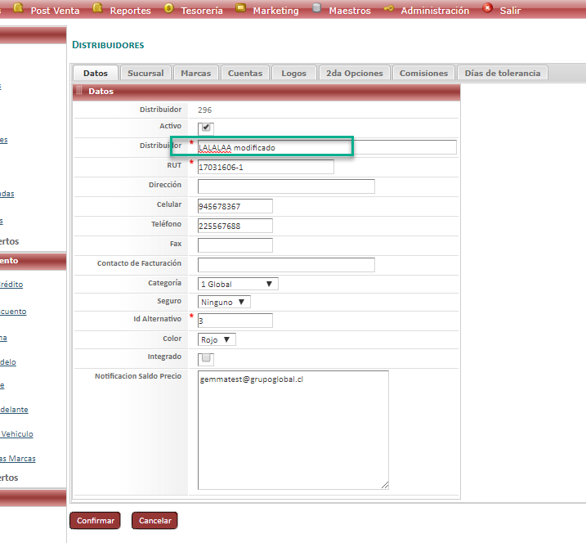

Resultado esperado

Registro Modificado con éxito

